6
비트와 여러 연산자
GOALS
• 조건 연산자를 이해하고 if문과의 관계 이해하기
• 비트 논리 연산자 &, |, ^, ~ 이해하기
• 이동 연산자를 이해하고 간단한 계산법 알아보기
• 비트 마스크를 이해하고 그 사용을 알아보기
• 변수나 값의 저장공간 크기를 알아보는 sizeof 연산자 이해하기
• 형 변환 연산자와 자동 형 변환 관계 이해하기
• 축약 대입 연산자와 그 사용법 이해하기
• 연산자의 우선순위 이해하기
중간점검 해답
- 다음 문장의 출력 값은 무엇인가?
printf(“%d\n”, 3 == 4 ? 100 : 200);
printf(“%c\n”, 10 >= 20 ? ‘a’ : ‘b’);
printf(“%f\n”, !0 ? 10.0 : 2.4);
첫 문장은 3 == 4이 0(거짓 의미)이므로 200을 반환하고 출력
두 번째 문장은 10 >= 20이 0(거짓 의미)이므로 b를 반환하고 출력
세 번째 문장은 !0이 1(참 의미)이므로 10.0을 반환하고 출력
- 다음 문장의 출력 값은?
printf(“%d”, 3 & 5); 1
printf(“%d”, 3 | 5); 7
printf(“%d”, 3 ^ 5); 6
printf(“%d”, ~3); -4
printf(“%d”, ~(~5)); 5
0000 0000 0000 0000 0000 0000 0000 0011 : 3
0000 0000 0000 0000 0000 0000 0000 0101 : 5
- 다음 문장의 출력 값은?
printf(“%d”, 5 >> 3);
printf(“%d”, 50 << 2);
printf(“%d”, 33 >> 3);
각각 0, 200, 4이다.
- 다음 문장의 출력 값은 무엇인가?
printf(“%d\n”, sizeof (3 + 4) );
printf(“%c\n”, sizeof 3 + 100 );
각각 4, 104이다. 연산식 sizeof 3 + 100은 우선 순위에 따라 ( (sizeof 3) + 100 )이므로 4 + 100은 104이다.
- 다음 문장의 잘못은 무엇인가?
int iResult3 = int (3.5);
대입 연산자의 오른 쪽 부분이 형 변환 연산자 ()를 이용하는데, int (3.5)가 아니라 (int) 3.5로 해야 한다.
- 다음 연산의 결과는?
20 / 3
20 / 3.0
(int) (3.5 + 3.4)
각각 6, 6.6xx, 6이다.
- 다음 문장에서 잘못된 것은 무엇인가?
printf(“%d\n”, 3 >>= 4 );
관계 연산자는 >>=가 아니라 >=이며, 축약 대입 연산자로 이용한다면 왼쪽 항이 변수이어야 하므로 사용할 수 없다.
printf(“%c\n”, 5 =>> 3 );
관계 연산자는 =>>가 아니라 >=이다.
printf(“%c\n”, a++ >>= 2 );
관계 연산자는 >>=가 아니라 >=이며, 축약 대입 연산자로 이용한다면 왼쪽 항이 변수이어야 하므로 사용할 수 없다.
- 다음 수식의 우선 순위는 어떠한가?
a %= a = a * b
( a %= (a = (a * b) ) )
a + b <= !3 + 4
( (a + b) <= ( (!3) + 4 ) )
a = b = c = 5
( a = ( b = (c = 5) ) )
a || b && c > 2
( a || ( b && (c > 2) ) )
2 >> 3 > 3
( (2 >> 3) > 3 )
--a + b++
( (--a) + (b++) )
이해점검 해답
1. 다음 괄호 부분을 채우시오.
- (조건(?:)) 연산자는 C 언어에서 유일하게 세 개의 피연산자를 가지는 삼항 연산이다.
- 비트 연산자 중에서 (&)는 연산자 왼쪽 값과 오른쪽 값의 AND 연산을 수행한다.
- 비트 연산자 중에서 (^)는 연산자 왼쪽 값과 오른쪽 값이 다를 때만 1로 평가된다.
- 이동 연산자 중에서 (<<)는 비트를 왼쪽으로 이동시키는 연산자이다.
- 변수나 변수형의 크기를 구하기 위해서는 (sizeof) 연산자를 사용한다.
- 연산식 x = x + 3 * y를 축약 대입연산자를 이용하면 연산식 ( x += 3 * y )(으)로 기술할 수 있다.
- 작은 크기의 양의 정수 a를 이용하여 연산식 a << 1 을 수행하면 결과는 ( a * 2 )(이)다.
- 변수나 수식에서 원하는 비트만을 선택하거나 변경하기 위한 상수나 변수를 ( 비트마스크 )(이)라 한다.
- ( 내림변환 )(은)는 double과 같이 크기가 큰 형을 int와 같은 크기가 작은 형으로 변환하는 것을 말하며, 정보를 손실할 수 있다.
- C 언어에서 가장 우선 순위가 낮은 연산자는 ( 콤마 ) 연산자이다.
2. 다음 소스에서 에러를 찾아보고 수정하시오.
- 변수 course 값이 1이면 ‘A’, 아니면 ‘B’를 변수 answer에 저장
#include <stdio.h>

int main(void)
{
char course, answer;
answer = (course = 1) ? ‘A’ : ‘B’;

return 0;
}

등호를 평가하는 관계 연산자는 ==이고, 변수 course도 정소로 선언하여 이용한다.
#include <stdio.h>

int main(void)
{
int course = 1;
char answer;
answer = (course == 1) ? ‘A’ : ‘B’;

return 0;
}

- 10과 7의 비트 AND를 구하는 프로그램
#include <stdio.h>

int main(void)
{
int a = 10, b = 7;
int c;
c = a && b;
printf(“%d\n”, c);

return 0;
}

비트 and 연산자는 &&이 아니라 &이다.
#include <stdio.h>

int main(void)
{
int a = 10, b = 7;
int c;
c = a & b;
printf(“%d\n”, c);

return 0;
}

- 10과 7의 비트 OR를 구하는 프로그램
#include <stdio.h>

int main(void)
{
int a = 10, b = 7;
int c;
c = a || b;
printf(“%d\n”, c);

return 0;
}

비트 or 연산자는 ||이 아니라 |이다.
#include <stdio.h>

int main(void)
{
int a = 10, b = 7;
int c;
c = a | b;
printf(“%d\n”, c);

return 0;
}

- 15를 2비트 오른쪽으로 비트 이동한 값을 구하는 프로그램
#include <stdio.h>

int main(void)
{
int a = 15, b = 2;
int c;
c = a > b;
printf(“%d\n”, c);

return 0;
}

비트 이동 연산자는 >이 아니라 >>이다.
#include <stdio.h>

int main(void)
{
int a = 15, b = 2;
int c;
c = a >> b;
printf(“%d\n”, c);

return 0;
}

- E. 정수 여러 개의 평균을 소수점 2자리까지 구하는 프로그램.

#include <stdio.h>

int main(void)
{
int sum = 0, a = 15, b = 2, c= 43, d = 15;
double avg;
sum = a + b + c + d ;
avg = (double) (sum / 4);
printf(“%8.2lf\n”, avg);

return 0;
}

연산식 (sum / 4)는 결과가 정수 값이므로 이를 (double)로 형변환해야 소수점 2자리까지 정확한 값은 나오질 않는다. 즉 나누기 자체가 실수로 결과가 나오도록 해야 한다.

#include <stdio.h>

int main(void)
{
int sum = 0, a = 15, b = 2, c= 43, d = 15;
double avg;
sum = a + b + c + d ;
avg = (double) sum / 4;
printf(“%8.2lf\n”, avg);

return 0;
}

3. 다음 연산식의 결과값은 무엇인가?
- 3 && 0 || 1
( (3 && 0) || 1 ) 이므로 1
- 5 – 1 == sizeof (int)
( (5 –1) == ( sizeof (int) ) )이므로 4 == 4, 결과는 1
- ‘a’ + 1 > ‘c’
( (‘a’ + 1) > ‘c’) 이므로 0
- 3 == 4 ? 3-5 | 4%3
( (3 == 4) ? (3-5) | (4%3) )이므로 1
- 0 || !1
( 0 || (!1) )이므로 0
- ~~5 >> 2 << 3
( ( (~~5) >> 2 ) << 3 )이므로 1 << 3, 결과는 8
- 3 / !0 == 0
( ( 3 / (!0) ) == 0 )이므로 0
- (int) 3.4 + 5.5
(int) 3.4는 3이므로 3.0 + 5.5, 그러므로 5.5
- 1 | 3 & 5
1 | ( 3 & 5 ) 이므로 1 | 1, 그러므로 1
- 32 >> 2 > 8
( 32 >> 2 ) > 8 이므로 8 > 8, 그러므로 0

프로그램 문제 해답
- 조건연산자를 이용하여 임의의 달을 입력 받아서 입력 받은 달이 상반기인지 하반기인지 여부를 검사하여 상반기이면 “상반기입니다.”를 하반기이면 “하반기입니다.”를 출력하는 프로그램을 작성하시오.
/* 조건연산자를 이용하여 임의의 달을 입력 받아서
입력 달이 상반기인지 하반기인지 여부를 검사하여
상반기이면 "상반기입니다."를 하반기이면
"하반기입니다."를 출력하는 프로그램을 작성하시오. */

#include <stdio.h>

int main(void)
{
int x;

printf("임의의 달을 입력 : ");
scanf("%d",&x);

printf("%d월은 ", x);
printf("%s\n", x>6 ? "하반기입니다." : "상반기입니다.");

return 0;
}

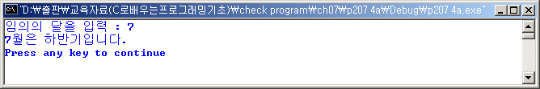

- 조건연산자를 이용하여 임의의 숫자를 입력 받아서 이 숫자가 홀수인지 짝수인지를 검사하여 홀수이면 “홀수입니다.”를 짝수이면 “짝수입니다.”를 출력하는 프로그램을 작성하시오.
/* 조건연산자를 이용하여 임의의 숫자를 입력 받아서 이 숫자가
홀수인지 짝수인지를 검사하여 홀수이면 "홀수입니다."를
짝수이면 "짝수입니다."를 출력하는 프로그램을 작성하시오. */

#include <stdio.h>

int main(void)
{
int x;

printf("임의의 정수입력 : ");
scanf("%d",&x);

printf("입력한 수 %d(은)는 ", x);
printf("%s\n", x%2 ? "홀수입니다." : "짝수입니다.");

return 0;
}
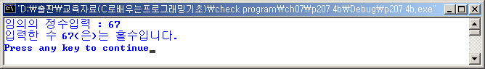
- 세 수를 입력 받아서 가장 큰 수를 구하는 프로그램을 조건 연산자를 이용하여 작성하시오.
/* 세 수를 입력 받아서 가장 큰 수를 구하는 프로그램을
조건 연산자를 이용하여 작성하시오. */

#include<stdio.h>

int main(void)
{
int x, y, z;

printf("정수1 입력 : ");
scanf("%d",&x);
printf("정수2 입력 : ");
scanf("%d",&y);
printf("정수3 입력 : ");
scanf("%d",&z);

printf("입력한 정수 중에서 가장 큰 수는 %d입니다.\n",
x>y ? (x>z ? x : z) : (y>z ? y : z) );

return 0;
}

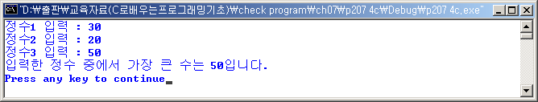

- 표준입력으로 키와 몸무게를 입력 받아, 정상인지 비만인지 출력하는 프로그램을 작성하시오.
정상 몸무게 <= (키 - 100) * 0.9
/* 표준입력으로 키와 몸무게를 입력 받아, 정상인지 비만인지
출력하는 프로그램을 작성하시오.

정상몸무게 <= (키 - 100)*0.9 */

#include <stdio.h>

int main(void)
{
float weight, height;
printf("몸무게 입력 : ");
scanf("%f", &weight);
printf(" 키 입력 : ");
scanf("%f", &height);

printf("당신의 키와 몸무게는 ");
printf("%.2fcm와 %.2fkg로 ", height, weight);
printf("%s입니다.\n",
weight <= (height-100) * 0.9 ? "정상" : "비만");

return 0;
}
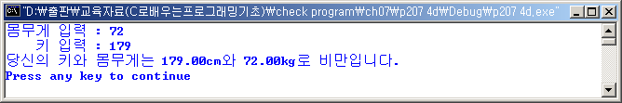

- 비트 연산자를 이용하여 임의의 정수를 입력 받아, 값의 내부 저장 표현을 출력(32비트의 이진수)하는 프로그램을 작성하시오.
/* 비트 연산자를 이용하여 임의의 정수를 입력 받아, 값의 내부 저장
표현을 출력(32비트의 이진수)하는 프로그램을 작성하시오. */

#include <stdio.h>

int main(void)
{
int x, i;

printf("임의의 정수 입력 : ");
scanf("%d",&x);

printf("입력한 수의 내부 저장 표현(이진수)은 다음입니다.\n\n\t");

for (i = 31; 0 <= i; i--) {
printf("%d", (x & (1 << i)) ? 1 : 0);
i % 8 ? printf("") : printf(" ");
}
printf("\n");

return 0;
}

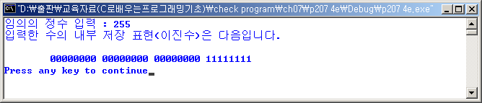

- 표준입력으로 입력받은 하나의 문자가 알파벳 대문자이면 1을, 아니면 0을 출력하는 프로그램을 작성하시오.
/* 표준입력으로 입력받은 하나의 문자가 알파벳 대문자이면 1을,
아니면 0을 출력하는 프로그램을 작성하시오. */

#include <stdio.h>

int main(void)
{
char x;

printf("임의의 문자 입력 : ");
scanf("%c",&x);

printf("입력한 문자는 %c 입니다. 그러므로 다음을 출력 : ", x);

('A' <= x && x <= 'Z') ? printf("1") : printf("0");
printf("\n");

return 0;
}
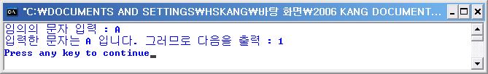

- 표준입력으로 두 정수를 입력받아 큰 수를 작은 수로 나눈 몫과 나머지를 각각 출력하는 프로그램을 작성하시오.
/* 표준입력으로 두 정수를 입력받아 큰 수를 작은 수로 나눈 몫과
나머지를 각각 출력하는 프로그램을 작성하시오. */

#include <stdio.h>

int main(void)
{
int x, y, min, max;

printf("임의의 정수 입력1 : ");
scanf("%d",&x);
printf("임의의 정수 입력2 : ");
scanf("%d",&y);

(x > y) ? (max = x, min = y) : (max = y, min = x);
printf("몫은 %d이고 나머지는 %d입니다.\n", max / min, max % min);

return 0;
}

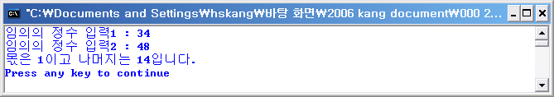

- 표준입력으로 두 정수를 변수 x, y에 입력받아 먼저 출력하고, 두 변수를 다음과 같은 연산을 수행한 후 다시 변수 x, y를 출력하는 프로그램을 작성하시오. 어떠한 변화가 일어났는지 확인하시오.

x ^= y;
y ^= x;
x ^= y;

/* 표준입력으로 두 정수를 변수 x, y에 입력받아 먼저 출력하고,
두 변수를 다음과 같은 연산을 수행한 후 다시 변수 x, y를
출력하는 프로그램을 작성하시오. 어떠한 변화가 일어났는지 확인하시오
x ^= y;
y ^= x;
x ^= y; */

#include <stdio.h>

int main(void)
{
int x, y;

printf("임의의 정수 입력1 : ");
scanf("%d",&x);
printf("임의의 정수 입력2 : ");
scanf("%d",&y);

printf("입력 후, x = %d, y = %d\n", x, y);

x ^= y;
y ^= x;
x ^= y;

printf("연산 후, x = %d, y = %d\n", x, y);

return 0;
}
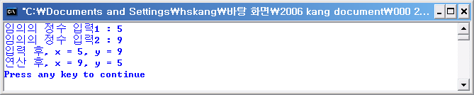

- 다음과 같은 이진수 표현의 비트마스크를 이용하여 표준입력으로 받은 정수의 하위 1 바이트의 값을 16진수로 출력하는 프로그램을 작성하시오.
00000000 00000000 00000000 11111111

/* 다음과 같은 이진수 표현의 비트마스크를 이용하여 표준입력으로 받은 정수의
하위 1 바이트의 값을 16진수로 출력하는 프로그램을 작성하시오.

00000000 00000000 00000000 11111111
*/

#include <stdio.h>

int main(void)
{
int c;
int x;
int bitmask = 0xff; //00000000 00000000 00000000 11111111

printf("임의의 정수 입력 : ");
scanf("%d",&x);

c = x & bitmask;
printf("값 %d를 하위 1 바이트의 값을 16진수로 출력 : %2x\n", x, c);

return 0;
}
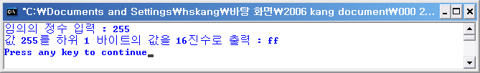

- 적당한 비트마스크를 이용하여 표준입력으로 받은 정수의 하위 2 바이트의 값을 16진수로 출력하는 프로그램을 작성하시오.

/* 적당한 비트마스크를 이용하여 표준입력으로 받은 정수의 하위 2 바이트의
값을 16진수로 출력하는 프로그램을 작성하시오 */

#include <stdio.h>

int main(void)
{
int c;
int x;
int bitmask = 0xffff; //00000000 00000000 11111111 11111111

printf("임의의 정수 입력 : ");
scanf("%d", &x);

c = x & bitmask;
printf("값 %d를 하위 2 바이트의 값을 16진수로 출력 : %4x\n", x, c);

return 0;
}

